Кроссворд по правилам дорожного движения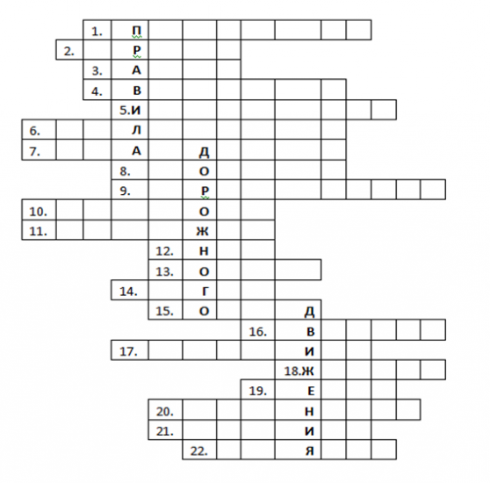
1.Дорожный знак, устанавливаемый на месте ДТП.
2.Устройство для остановки автомобиля.
3.Машина для уплотнения дорожных покрытий.
4.Трехглазый регулировщик движения.
5.Его боятся нарушители движения.
6.Удивительный вагон, посудите сами: рельсы в воздухе, а он держит их
руками.
7.Чтобы отделить дорогу, мост и тротуар, всем в предупреждение ставят…
8.Дорожка вдоль дороги, не предназначенная для машин.
9.Самое опасное место для пешеходов.
10.Машины в плохую погоду и темное время суток включают свет фар. А что применяют при этом велосипедисты?
11.Человек, едущий на транспорте.
12.Он бывает запрещающий, предупреждающий, информационный.
13.Проезжая часть дороги с твердым покрытием.
14.Самый опасный маневр автомобиля.
15.Велосипед с маленьким двигателем.
16.Многоместный автомобиль для перевозки пассажиров.
17.Транспортное средство, имеющее боковой прицеп.
18.«Осторожность не мешает», – этот свет предупреждает.
19.Африканская лошадка, разрешающая пешеходу перейти проезжую часть.
20.Место ожидания автобуса.
21.Дорожный знак для автотуристов.
22.Место, где на время оставляют свой транспорт.
Ответы на кроссворд:
1.Опасность; 2. Тормоз; 3. Каток; 4. Светофор; 5. Инспектор; 6. Троллейбус; 7. Ограждение; 8. Тротуар; 9. Перекресток; 10. Катофоты; 11. Пассажир; 12. Знак; 13. Шоссе; 14. Обгон; 15. Мопед; 16. Автобус; 17. Мотоцикл; 18. Желтый; 19. Зебра; 20. Остановка; 21. Кемпинг; 22. Стоянка.

